DOMAINE 2

CT 3.2 Traduire à l'aide d'outils de représentation numérique, des choix de solutions sous forme de croquis, de dessins, de schémas ou d'organisation.

CT 5.3 Lire, utiliser et produire des représentations numériques d’objets ou systèmes techniques.

1h30


➢ Vous allez :
Réaliser le plan de définition 2D du moyeu d’éolienne.

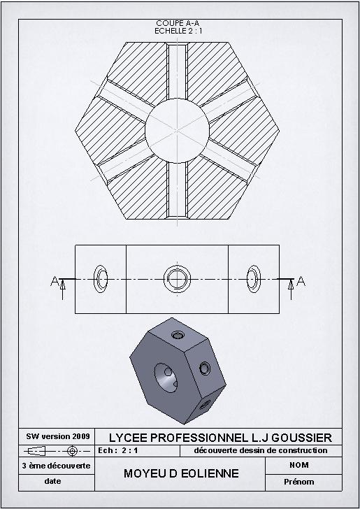

➢Vous disposez de:
- Ce dossier. (fichier PDF)

➢Vous devez:
- Réaliser le plan 2D en suivant les consignes

➢ Vous êtes évalué sur :
- Respect de la procédure.
- Exactitude du travail.
- Travail autonome

➢ Barème :

Après avoir modélisé le moyeu en 3D, Il faut maintenant réaliser la mise en plan afin de créer le plan 2D de la pièce qui sera utilisé à l’atelier pour la fabrication puis le contrôle qualité de la pièce.

ACTIVITE : réalisation du plan de définition 2D.
NOM DE SAUVEGARDE : votre NOM _moyeu éolienne

OBJECTIF :
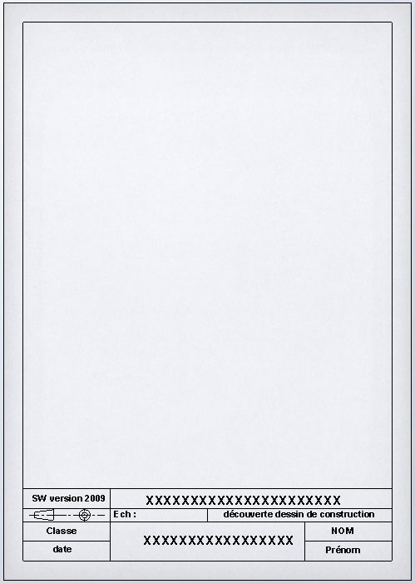
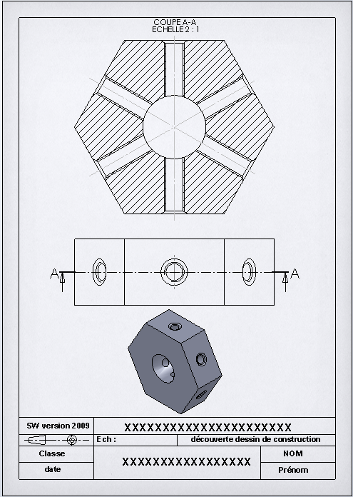
Dans cette deuxième partie, vous allez réaliser la mise en plan du « moyeu d’éolienne », à partir de la pièce que vous avez modélisé. Vous réaliserez le plan de définition partiel (sans les cotes)

Fichier A4 vert

Fourni dans votre répertoire

Vue de face en coupe A-A
Vue de dessus
Vue en perspective en rendu « volumique »

1° Lancer le logiciel SolidWorks.
2° ouvrir votre fichier : moyeu d’éolienne
3° ouvrir le fichier A4 V (donner par le professeur dans votre répertoire …)

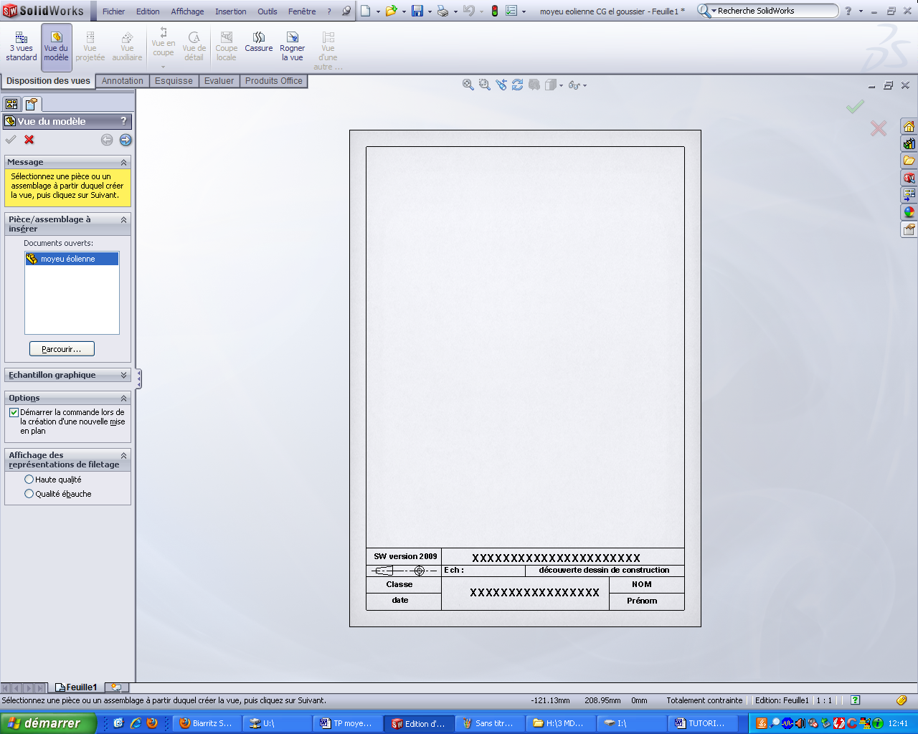
Vous obtenez ceci :

PARTIE 1 : création de la vue de dessus.

Dans la boite de dialogue (dans l’arbre de création), le logiciel indique le nom du fichier ouvert (votre moyeu d’éolienne)

1° Double clic sur le nom du fichier (votre moyeu d’éolienne)

Une nouvelle fenêtre apparaît : choisissez la vue de dessus.
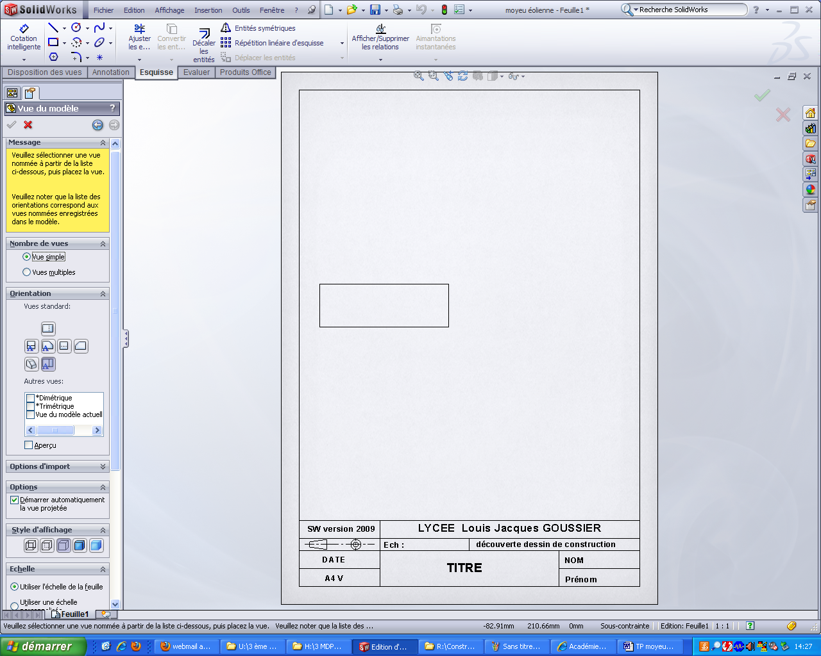

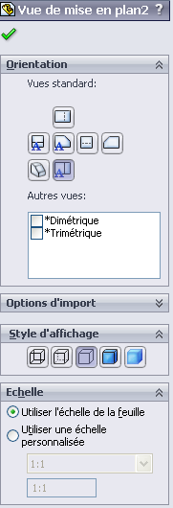

2° Déplacer le curseur dans la feuille.
Un rectangle est associé au curseur. Ce rectangle indique la vue à placer.
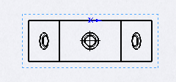
3° Cliquez dans la feuille pour la placer.

4° la vue apparaît (la vue de dessus)

Si la vue n’est pas la vue désirée, Cliquez sur le contour en pointillé qui apparaît lorsque l’on approche le curseur de la vue, la fenêtre apparaît, choisissez une nouvelle vue.

Vous allez réaliser la suite du plan de définition du « moyeu » à partir de la vue de dessus.
Avant de continuer, vous allez modifier l’échelle de la vue (échelle : 2 : 1).

Le dessin sera 2 fois plus grand que la pièce réelle.
Les autres vues seront automatiquement à l’échelle 2 : 1.

5° Sélectionner la vue : Cliquer sur les pointillés qui apparaissent lorsque l’on approche le curseur de la vue.

6° Dans l’arbre de création, une fenêtre apparaît.

Dans l’onglet échelle : choisir utiliser échelle personnalisée :
Choisir l’échelle 2 : 1

1 Professeur … 

PARTIE 2 : création de la vue de face en coupe.

Réalisation de la vue de face en coupe à partir de la vue de dessus.
1° Cliquer sur l’onglet « disposition des vues »
2° Cliquer sur l’icône « vue en coupe »

Le logiciel vous demande tracé une ligne. (Curseur en crayon)

3° Tracer une ligne passant par le milieu de la vue de dessus (voir ci-dessous) utiliser le zoom.

La ligne doit passer au milieu de la vue de dessus et « dépasser » de chaque côté de la vue
Déplacer la souris, chercher le milieu de la vue
Le logiciel fait apparaître des symboles pour indiquer que vous êtes au milieu de la vue
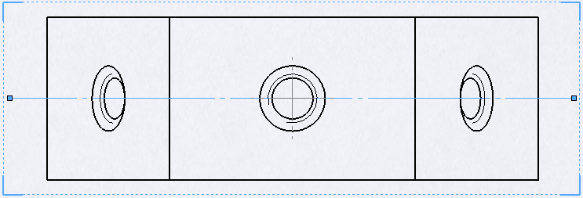
Attention à ne tracer qu’une seule ligne

La vue en coupe apparait :
4° Positionner la vue en coupe au dessus de la « vue de dessus » : (voir image page suivante)

N’hésitez pas à utiliser le zoom afin de placer la vue de face en coupe. Vous pouvez ensuite déplacer les vues pour les centrer dans la feuille
2 Professeur … 

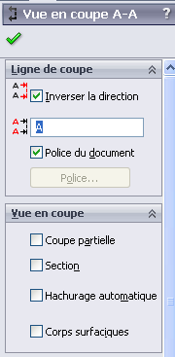
Quelques modifications sont à apporter à la vue en coupe.

5° dans la boite de dialogue de l’arbre de création :

Modifier :

- Les flèches (sur la vue de dessus) doivent être orientées vers la vue de face en coupe.

Inverser la direction si nécessaire.

- Modifier le nom du plan de coupe et de la vue en coupe :

Remplacer par A

Vous obtenez ceci :

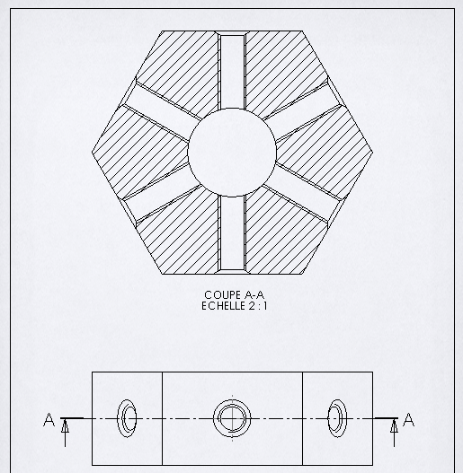

Déplacer le nom de la vue en coupe pour le positionner au-dessus de la vue en coupe :

Cliquer sur le texte et le déplacer avec la souris.

Déplacer les lettres du plan de coupe comme ci-dessous :

Cliquer sur une lettre et la déplacer avec la souris.
Zoom si besoin.

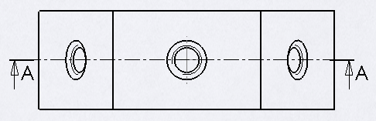

3 Professeur … 

PARTIE 3 : création de la vue en perspective
1° Cliquer sur l’onglet « disposition des vues »
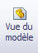
2° Cliquer sur « vue du modèle »

Reprendre la PARTIE 1 (page 3) et choisir vue ISOMETRIQUE

Placer la vue en perspective dessous de la vue de dessus. Cliquez et déposez la vue. (Vous pourrez la déplacer ensuite)

Si la vue en perspective est mal placé, déplacer les autres vues : sélectionner la vue qui gêne, et déplacez-la.
Cliquer sur les « pointillés » puis déplacer la vue avec la souris.

Modifier le rendu de la perspective :

- Sélectionner la vue en perspective : Voir ci-dessus
Cliquer sur les « pointillés » autour de la vie en perspective

- Cliquer sur l’icône « arrêtes en mode image ombrée »

Vous obtenez ceci :

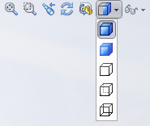

Cacher l’origine :

- Cliquer sur « affichage » (dans la barre des menus)
- Décocher « Origines »

Faire apparaître les lignes cachées pour la vue de dessus

Sélectionner la vue (pointillés autour) et cliquer sur « ligne cachée apparentes » (voir ci-dessus)
pour faire apparaître les arrêtes cachées.

4 Professeur … 

PARTIE 4 : modification des informations du cartouche.

1° Cliquer avec le clic droit de la souris, dans une partie « vide » de la feuille de dessin.
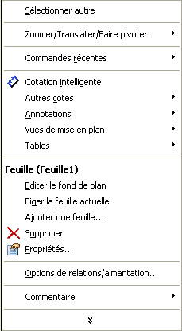
Un menu déroulant apparaît : choisir « Editer le fond de plan »
Le dessin va disparaître le temps de remplir le cartouche.

Pour le faire réapparaître :
Clic droit dans une partie vide du dessin : éditer la feuille

2° modifier le cartouche :

Double clic sur le texte à modifier, et taper votre texte.
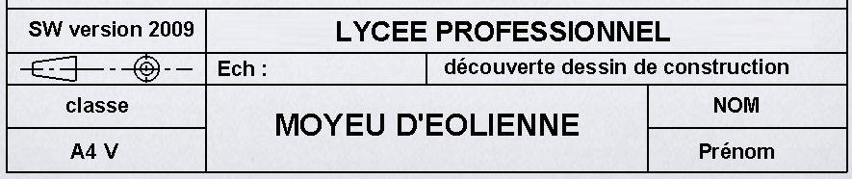

Le plan de définition partiel (sans les cotes), est terminé.

5 Professeur … 

IMPRIMEZ VOTRE TRAVAIL
Attention à la mise en page !

Régler les paramètres d’impression si nécessaire

(Aperçu avant impression)

Appeler le professeur si nécessaire

